PawMatch

Plateforme Centrale d'Adoption d'Animaux Assistée par l'IA

Document de Cadrage de Projet
Version 2.0 - Juin 2026 - État final du projet
Projet Annuel

Contexte et Vision du Projet

1.1 Problématique
L'adoption animale en France est compliquée pour les futurs adoptants. Les informations sont fragmentées entre des dizaines de sites de refuges, associations et particuliers. Les fiches des animaux sont souvent incomplètes, qu’il en est difficile de s’y retrouver. Entre filtrer les animaux par critères de compatibilité (logement, mode de vie, présence d'enfants…), par localisation géographique, ou par démarche d'adoption, il y a un manque de centralisation et d'accessibilité de l'information.

En parallèle, les démarches administratives et sanitaires (vaccins, identification, stérilisation…) restent opaques pour beaucoup d'adoptants, ce qui génère des abandons ou des refus injustifiés de la part des associations.

1.2 Vision Produit
PawMatch est une plateforme web qui centralise et agrège les annonces d'adoption animale issues de multiples sources. Les données sont normalisées dans un format cohérent et rendues accessibles via une interface simple et ergonomique, boostée par l'intelligence artificielle.

La plateforme repose sur trois piliers :

- Centralisation & normalisation des données animales (scraping multi-sources + pipeline de traitement)
- Assistance intelligente via PawBuddy, un chatbot agentique capable de recommander des animaux, répondre aux questions d'adoption, et guider les utilisateurs
- Expérience utilisateur fluide avec carte interactive, filtres avancés, fiches enrichies et quiz de compatibilité

1.3 Utilisateurs Cibles

Profil | Besoin principal | Valeur apportée
Futur adoptant | Trouver un animal compatible, comprendre les démarches | Recherche unifiée, quiz IA, guidage par chatbot, carte de proximité
Association / refuge | Augmenter la visibilité de leurs animaux | Indexation automatique, audience élargie

Architecture Technique

2.1 Vue d'Ensemble
La plateforme repose sur une architecture cloud-native, déployée sur AWS EC2, orchestrée par Docker Compose. Quatre couches distinctes :

1. Couche Collecte : scrapers Selenium + pipeline de normalisation
2. Couche Stockage & API : PostgreSQL 16 + pgvector + FastAPI REST
3. Couche IA : Amazon Bedrock (LLM), SentenceTransformers (embeddings), MobileNetV2 (classification image)
4. Couche Présentation : Next.js 14 avec SSR, streaming SSE, carte Leaflet

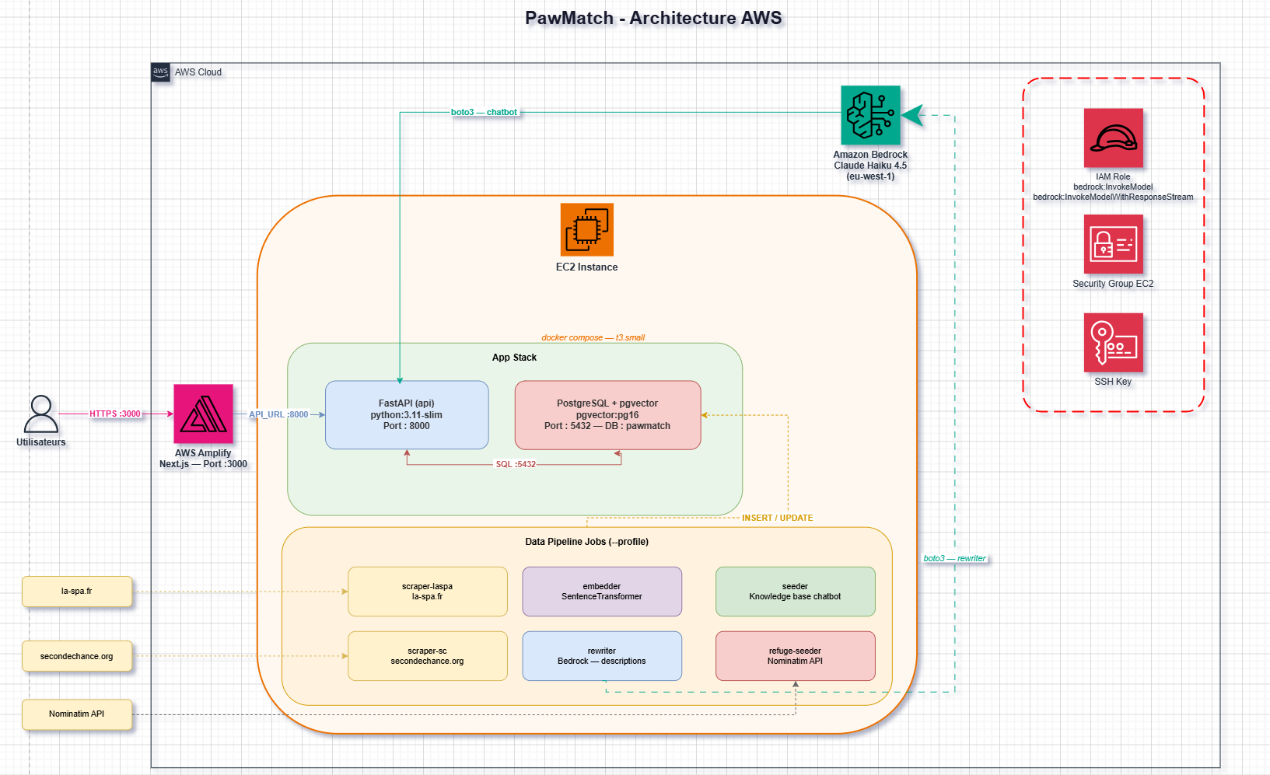

2.2 Stack Technique Retenue

Composant | Technologie | Justification
Frontend | Next.js 14 (TypeScript, Tailwind CSS) | App Router, Server Components, SSR, API Routes proxy, streaming SSE natif
Backend | FastAPI (Python 3.11) | Async natif pour le streaming SSE, Swagger auto-généré, écosystème IA Python
Base de données | PostgreSQL 16 + pgvector | Relationnel robuste + recherche sémantique cosinus sans service externe
Scraping | Selenium + Chrome headless + BeautifulSoup4 | Sites JS dynamiques nécessitant un vrai navigateur
Classification image | PyTorch — MobileNetV2 fine-tuné (ImageNet) | Modèle léger, multi-tâches (espèce + couleur + race), réutilisation existant
LLM agentique | Amazon Bedrock => Claude Haiku 4.5 | Pas de GPU à gérer, pay-per-token, tool use natif, accès via IAM Role
Embeddings | SentenceTransformers (paraphrase-multilingual-MiniLM-L12-v2) | Multilingue FR/EN, local (gratuit), 384 dimensions suffisantes
Géocodage | Nominatim (OpenStreetMap) | Gratuit, sans clé API, précis sur les adresses françaises
Carte interactive | Leaflet.js | Open-source, léger, pas de clé API nécessaire
Conteneurisation | Docker + Docker Compose | Stack reproductible en une commande, profils pour jobs ponctuels
Cloud | AWS EC2 t3.small (eu-west-1) | Contrôle total, coût faible (~$8/mois), IAM Role pour Bedrock
CI/CD | GitHub Actions | Déploiement automatique sur push main, scraping planifiable

2.3 Infrastructure AWS

Service AWS | Usage
EC2 t3.small | Héberge toute la stack (PostgreSQL + FastAPI + Next.js) via Docker Compose
Amazon Bedrock | LLM Claude Haiku 4.5 => chatbot + réécriture descriptions
IAM Role (pawmatch-ec2-role) | Accès Bedrock depuis EC2 (sans credentials hardcodés)
IAM User (pawmatch-github-deploy) | Accès limité pour GitHub Actions (start EC2, modifier SG)
Elastic IP | IP fixe associée à l'EC2 pour le déploiement et l'accès utilisateur
Security Group | Règles inbound : ports 3000, 8000, 22 (22 ouvert dynamiquement par GitHub Actions)

Fonctionnalités Livrées

Module Collecte de Données
Sources scrapées :
- la-spa.fr : Selenium + BeautifulSoup, ~200 animaux par run (MAX_PAGES=10)
- secondechance.org : Selenium + BeautifulSoup, ~108 animaux par run (MAX_PAGES=3 × 3 espèces : chien/chat/lapin)

Pipeline de traitement (jobs Docker ponctuels) :
1. Scraping : upsert en base (déduplication par source_url)
2. Embedder : calcul des vecteurs 384d (SentenceTransformers) pour chaque nouvel animal
3. Refuge Seeder : géocodage des adresses refuges via Nominatim (lat/lng)
4. Rewriter : réécriture des descriptions brutes en texte chaleureux via Bedrock Claude Haiku
5. Seeder : redéfinition des prompts systèmes

Contrôle du volume : bash pawmatch.sh data [N] limite le nombre d'animaux par source. Déclenchement manuel ou via CRON GitHub Actions.

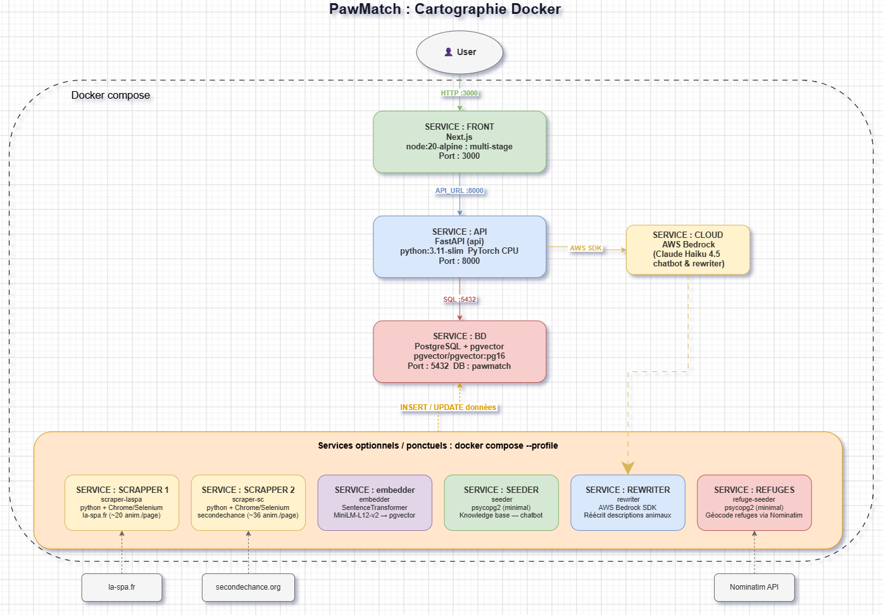

3.2 Module IA : PawBuddy (Chatbot Agentique)
Architecture : LLM agentique avec tool use (function calling) + RAG sur pgvector.

Outils disponibles (tool use) :

Outil | Description
search_animals | Recherche sémantique d'animaux par profil utilisateur (pgvector cosinus)
search_knowledge | Recherche dans la base de connaissances (démarches, conseils, FAQs)
get_animal | Fiche détaillée d'un animal par UUID
search_animal_by_name | Recherche d'un animal par nom

Réponses enrichies : les animaux cités dans les réponses s'affichent sous forme de cartes cliquables avec photo, espèce, âge, refuge.
Streaming SSE : réponse token par token, conversation persistante en localStorage.
Cache sémantique pgvector : questions similaires (seuil cosinus 0.92, TTL 24h) → réponse instantanée à $0. Les appels quiz sont exclus du cache (résultats personnalisés).

3.3 Quiz d'Adoption (fonctionnalité IA)
On a 6 questions guidant l'utilisateur sur son profil (espèce souhaitée, logement, activité, famille, autres animaux, expérience). PawBuddy génère une recommandation personnalisée avec des fiches animaux correspondantes. Tracé séparément en LLMOps (feature = "quiz").

Module LLMOps
Dashboard admin accessible via /admin?token=<ADMIN_TOKEN> avec :
- Coût total & projection mensuelle
- Latences p50 / p90 / p99
- Taux de cache hit & économies estimées
- Répartition par feature (chat / quiz / rewrite)
- Top outils utilisés
- 100 dernières traces

Chaque appel LLM (chatbot + rewriter) est tracé dans llm_traces (modèle, tokens in/out, coût, latence, outils, chunks RAG).

3.5 Module Cartographie
Carte interactive Leaflet affichant les refuges géocodés. Clustering des marqueurs pour les zones denses. Lien direct vers la fiche animal depuis le marqueur.

3.6 Classification de Race (Deep Learning)
Modèle MobileNetV2 multi-tâches fine-tuné sur Oxford-IIIT Pet Dataset (37 races) :

Métrique | Résultat
Précision espèce (chat/chien) | 95 %
Précision race | 44 %

Utilisé en temps réel sur le endpoint POST /predict-breed pour les annonces de particuliers.

Pipeline de Données : Détail

Scraping (La SPA + Seconde Chance)
↓ upsert animals (déduplication par source_url)
Embedder (SentenceTransformer — nouveaux animaux uniquement)
↓ vectors 384d → animals.embedding
Refuge Seeder (Nominatim — nouveaux refuges uniquement)
↓ lat/lng → refuges table
Rewriter (Bedrock Claude Haiku — nouveaux animaux uniquement)
↓ description_rewritten → animals table

Commandes d'exécution :
bash pawmatch.sh data # pipeline complet
bash pawmatch.sh data 50 # limité à ~50 animaux par source

CI/CD

5.1 Déploiement Continu (deploy.yml)
Déclenché à chaque push sur main :
1. Démarre l'EC2 si arrêtée (AWS SDK)
2. Ouvre le port 22 temporairement pour le runner GitHub Actions
3. SSH : git pull origin main + bash pawmatch.sh deploy (docker compose up --build -d)
4. Referme le port 22
5. Health check sur le port 3000

5.2 Scraping Automatique (scrape.yml)
Désactivé par défaut, activable en un clic depuis GitHub Actions UI. Déclenche bash pawmatch.sh data 30 sur l'EC2 via SSH. Peut aussi être lancé manuellement avec une limite configurable.

Modèle de Données

Table animals

Champ | Type | Description
id | UUID | Identifiant unique
source | TEXT | Source (la-spa, secondechance, particulier)
source_url | TEXT | URL d'origine (clé de déduplication)
name | TEXT | Prénom de l'animal
species | TEXT | Espèce (chien, chat, lapin)
race | TEXT | Race (nullable)
sex | TEXT | Sexe
birth_date | DATE | Date de naissance (nullable)
age | INT | Âge en années (nullable)
refuge | TEXT | Nom du refuge
description | TEXT | Description brute issue du scraping
description_rewritten | TEXT | Description réécrite par Bedrock (badge ✨ PawBuddy)
embedding | VECTOR(384) | Vecteur de similarité (SentenceTransformer)
incompatibilities | TEXT[] | Incompatibilités déclarées (enfants, chiens, chats)
scraped_at | TIMESTAMP | Date de collecte

Table animal_images

Champ | Type | Description
id | UUID | Identifiant unique
animal_id | UUID | Clé étrangère vers animals
url | TEXT | URL de l'image
position | INT | Ordre d'affichage

Table refuges

Champ | Type | Description
id | UUID | Identifiant unique
name | TEXT | Nom du refuge (unique)
source | TEXT | Source
lat / lng | FLOAT | Coordonnées GPS (Nominatim)
geocoded_at | TIMESTAMP | Date de géocodage

Tables LLMOps

Table | Description
knowledge_chunks | Base de connaissances du chatbot (démarches, conseils) avec embeddings
llm_traces | Trace de chaque appel LLM : modèle, tokens, coût, latence, feature, outils
llm_cache | Cache sémantique : requête vectorisée, réponse, score cosinus, expiration

Risques et Mitigations Effectives

Risque | Niveau initial | Mitigation appliquée
Blocage des scrapers | ⚠️ Moyen | NUM_WORKERS=1, user-agent navigateur, délais entre requêtes
Coûts cloud non maîtrisés | 🔴 Haut | EC2 stoppable manuellement, Bedrock pay-per-token, cache sémantique (~70% de cache hits), limite data N
Latence LLM | 🟡 Faible | Streaming SSE token par token, cache sémantique (30ms vs 4000ms)
Hallucinations du chatbot | ⚠️ Moyen | Architecture tool use (le LLM cherche en base avant de répondre), RAG ancré sur données réelles
RGPD | ⚠️ Moyen | Seules les données publiques des sites refuges sont stockées, pas de données adoptants
Surcharge EC2 | 🟡 Faible | Scrapers en jobs ponctuels (pas en continu), NUM_WORKERS=1, limite animaux par run

Glossaire

Terme | Définition
LLM | Large Language Model — modèle de langage de grande taille (Claude Haiku 4.5 via Amazon Bedrock)
Agent / Agentique | Système IA capable d'utiliser des outils (tool use) et de prendre des décisions en chaîne pour répondre à une requête
RAG | Retrieval-Augmented Generation — enrichissement du prompt LLM avec des données récupérées dynamiquement depuis la base
pgvector | Extension PostgreSQL permettant le stockage et la recherche par similarité de vecteurs (embeddings)
Embedding | Représentation numérique dense d'un texte (384 dimensions), permettant la recherche sémantique par proximité
Cache sémantique | Mise en cache des réponses LLM indexées par similarité cosinus — évite de rappeler Bedrock pour des questions proches
Tool use | Capacité du LLM à appeler des fonctions définies (search_animals, get_animal…) pour ancrer ses réponses dans les données réelles
Scraping | Extraction automatisée de données depuis des pages web publiques (la-spa.fr, secondechance.org)
SSE | Server-Sent Events — protocole HTTP de streaming unidirectionnel serveur → client (réponse token par token)
CI/CD | Continuous Integration / Continuous Deployment — pipeline GitHub Actions : build check + déploiement automatique sur EC2
Fine-tuning | Spécialisation d'un modèle pré-entraîné sur un jeu de données spécifique (MobileNetV2 sur Oxford-IIIT Pet)
LLMOps | Observabilité des appels LLM : traçabilité des coûts, latences, taux de cache, erreurs

Document mis à jour : PawMatch v2.0, en Juin 2026 ==État final du projet

